PRIPREMA AKTIVNOG UČENJA I POUČAVANJA
Predmet: KEMIJA | Razred: VII. | Br. sati izvedbe:  2 (9. i 10. sat) |  |  | Datum: | Učitelj/učiteljica:
Tematska cjelina: SVOJSTVA I VRSTE TVARI |  |  |  | Tema: Fizikalna svojstva tvari
Koncepti kurikuluma kemije: |  |  | A. Tvari  D. Prirodoznanstveni pristup
Odgojno-obrazovni ishodi
A.7.1. Istražuje svojstva i vrstu tvari.
D.7.1. Povezuje rezultate i zaključke istraživanja s konceptualnim spoznajama.
D.7.2. Primjenjuje matematička znanja i vještine.
D.7.3. Uočava zakonitosti uopćavanjem podataka prikazanih tekstom, crtežom modelima, tablicama grafovima.
Razrada ishoda (R.I.)
R.I.1. Navodi fizikalna svojstva tvari, kemijska svojstva tvari te biološka svojstva tvari na primjerima anorganskih i organskih tvari.
R.I.2. Određuje gustoću tvari.
R.I.3. Izvodi pokuse u okviru koncepata Tvari, Promjene i procesi, Energija.
R.I.4. Otkriva tvari topljive u vodi, tvrdoću tvari, tvari koje provode električnu struju i toplinu i tvari koje imaju magnetična svojstva
R.I.5. Izračunava gustoću
R.I.6. Prikazuje podatke prikupljene pokusima i/ili radom na tekstu, novim tekstom, tablicama i grafovima.
R.I.7. Interpretira različite vrste brojčanih, tabličnih i grafičkih podataka te prenosi jednu vrstu prikaza u drugu.
R.I.8. Prikazuje čestičnim crtežom agregacijska stanja i vrstu tvari.
R.I.9. Objašnjava razlike svojstava agregacijskih stanja i njihove oznake
R.I.10. Izračunava masu i volumen tvari
R.I.11. Argumentira važnost učenja kemija koristeći se dokazima iz teksta i/ili vlastitog iskustva.
R.I.12. Primjenjuje pravila sigurnoga ponašanja prilikom rukovanja kemikalijama, posuđem i priborom.
R.I.13. Odgovara na pitanja koji zahtijevaju donošenje zaključaka koji poznavanje fizikalnih svojstava tvari čine smislenim za učenike
Odgojno-obrazovna očekivanja međupredmetnih tema
UKU A.3.1.1. Upravljanje informacijama – učenik samostalno traži nove informacije iz različitih izvora, transformira ih u novo znanje i uspješno primjenjuje pri rješavanju problema.
UKU A.3.2.2. Primjena strategija učenja i rješavanje problema – učenik se koristi različitim strategijama učenja i primjenjuje ih u ostvarivanju ciljeva učenja i rješavanju problema u svim područjima učenja uz povremeno praćenje učitelja.
UKU A.4/5.3.3. Kreativno mišljenje -Učenik kreativno djeluje u različitim područjima učenja.
UKU C.3.1. 1. Vrijednost učenja – učenik može objasniti vrijednost učenja za svoj život.
UKU B.3.4. 4. Samovrednovanje/ samoprocjena – učenik samovrednuje proces učenja i svoje rezultate, procjenjuje ostvareni napredak te na temelju toga planira buduće učenje.
POD B.1.2. Planira i upravlja aktivnostima.
IKT C.3.1. Učenik samostalno provodi jednostavno istraživanje, a uz učiteljevu pomoć složeno istraživanje radi rješavanja problema u digitalnome okružju.
IKT C.3.3. Učenik samostalno ili uz manju pomoć učitelja procjenjuje i odabire potrebne među pronađenim informacijama.
ZDR B.3.1.B Razlikuje i vrednuje različite načine komunikacije i ponašanja.
OSR A.3.3. Razvija osobne potencijale.
OSR A.3.4. Upravlja svojim obrazovnim i profesionalnim putem.
Povezanost s nastavnim predmetima
HJ A.7.1. Učenik govori prema planu i razgovara primjenjujući vještine razgovora u skupini.
HJ A.7.2. Učenik sluša tekst, izvodi zaključke i tumači značenje teksta.
HJ A.7.3. Učenik čita tekst, izvodi zaključke i tumači značenje teksta.
FIZ A.7.1. Uspoređuje dimenzije, masu i gustoću različitih tijela i tvari.
FIZ A.7.7. Objašnjava agregacijska stanja i svojstva tvari na temelju njihove čestične građe.
PRI A.5.1. Učenik objašnjava temeljnu građu prirode.
PRI D.6.1. Učenik tumači uočene pojave, procese i međuodnose na temelju opažanja prirode i jednostavnih istraživanja.
INF B.7.2 Primjenjuje algoritam (sekvencijalnog) pretraživanja pri rješavanju problema.
Ključni pojmovi: fizikalna svojstva, agregacijska stanja, gustoća, topljivost, tvrdoća, električna i toplinska vodljivost, magnetska svojstva
Sredstva, pomagala i pribor: udžbenik, bilježnica, radna bilježnica, ploča, kreda, računalo, projektor, tablet/mobitel, kemikalije, kemijsko posuđe i pribor (stalak s dvije epruvete, dva gumena čepa, dvije žličice, voda, kuhinjska sol, uzorci bakra i željeza, jestivog ulja i vode, školska kreda, staklo, čaša od 200 mL, plamenik, voda, metalna žlica, plastična žlica, stakleni štapić, drvena kuhača, grafitna olovka, baterija od 4,5 V (izvor istosmjerne struje), spojne žice s krokodil-štipaljkama, željezni čavao, bakrena žica, aluminijska folija, sumporna traka, sumpor u prahu, željezo u prahu.
Oblici rada: |  |  |  | Metode rada:
frontalni, grupni, u paru, individualni rad učenika |  |  |  | rad na tekst, razgovor, rasprava, prezentacija/izlaganje, vođenje bilježaka, razmjena misli u paru/grupi, rješavanje zadataka za vježbu i ponavljanje, izvođenje pokusa
Strategija učenja i poučavanja: |  |  |  | Tehnike aktivnog učenja i poučavanja:
- strategija čitanja, pisanja i pamćenja  - suradničko učenje  - strategija rješavanja problema  - traženje pomoći  - provjera odabranog rješenja  - učenje strukturiranim otkrivanjem |  |  |  | - oluja ideja, mentalna mapa, mreža diskusije
Oblici vrednovanja učeničkih postignuća
Formativno: | Vrednovanje za učenje: | - povratna informacija (razgovor, postavljanje pitanja)  - umna mapa (grafički organizator znanja)  - DDS, Provjeri znanje: Fizikalna svojstva tvari
Formativno: | Vrednovanje kao učenje: | - samovrednovanje izvedbe pokusa (R.L.-2.1.)  - samoanaliza riješenih zadataka u radnoj bilježnici
Sumativno:  Vrednovanje naučenog | - rješenje problemski zadataka u RB, Z-2.8. - 2.9.
RAZRADA AKTIVNOSTI ZA OSTVARIVANJE DEFINIRANIH ISHODA
EVOKACIJA
Ishodi | Aktivnosti učenika | Izvori sadržaja
R.I.1.  R.I.13. | - analiza slika različitih tvari i predmeta kojima treba iz vlastitog iskustva navesti svojstva (uvod u temu)  - argumentirana rasprava u grupi i zaključivanje na temelju analize slika  - izlaganje zaključka s argumentima predstavnika grupe  - rasprava (olujom ideja) na uvodna pitanja o vremenu studiranja prirodnih znanosti  - rasprava u grupi na temelju iskustvenog znanja vođena uvodnim pitanjima o razlikama okusa sladoleda o vanilije i čokolade, stakla i drva te plastike i gume  - motivirani učenik izlaže obrazloženja  - sukcesivni zapis umne mape s temom i podtemama na prijedlog učitelja | udž. str. 28. – 29. (uvodnica)  Udž. str. 30.

RAZUMIJEVANJE ZNAČENJA
Ishodi | Aktivnosti učenika | Izvori sadržaja
A.7.1.  R.I.12. | - istraživanje teksta o tvarima vođenim pitanjima:  Koji je smisao poznavanja fizikalnih svojstava tvari?  Izdvoji fizikalna svojstva soli.  Kako bi provjerili razlike između šećera i usitnjene školske krede? Objasni.  Po čemu se tvari razlikuju? Objasni. | udž. str. 30.  udž. str. 31.
R.I.1.  R.I.9.  D.7.3.  R.I.8.  R.I.2.  D.7.2.  R.I.5.  R.I.7.  R.I.10.  D.7.1.  R.I.3.  R.I.4.  R.I.6.  R.I.12. | - izdvaja fizikalna svojstva tvari  - rješava zadatke u radnoj bilježnici vezano za fizikalna svojstva  - analizira sliku 2.2. i razlikuje agregacijska stanja  - navodi uvjete o kojima ovise agregacijska stanja tvari  - otkriva značenje oznaka agregacijskih stanja s, l i g  - analizira tablicu 2.1. i objašnjava svojstva agregacijskih stanja i crta čestični crtež u bilježnicu  - sukcesivni zapis umne mape s temom i podtemama na prijedlog učitelja  - istražuje kako se mijenja gustoća tvari s promjenom temperature na razini čestica (simulacija)  - analizira izraz za gustoću kao omjer mase i volumena i matematički obrazlaže promjenu gustoće s promjenom volumena iste mase i promjenu gustoće s promjenom mase istog volumena  - Analizira riješeni zadatak Primjer 2.1. i odgovara na pitanje koja tvar ima manju gustoću. (uz pomoć i podršku učitelja/ice)  - prati princip rješavanja zadataka koji izvodi učiteljica (zadatak 8.)  - rješava zadatke vezane uz gustoću  - objašnjava plutanje leda na vodi  - tumači izraz: ρ(čvrsta tvar) > ρ(tekućina) > ρ(plin)  - sukcesivni učenički zapis umne mape  - izvođenje pokusa RL-2.1. Ispitivanje fizikalnih svojstava tvari, u grupi (provesti pokus, opažati procese i promjene, predložiti i napisati rezultate/rješenja/zaključke pokusa)  - raspraviti rezultate pokusa u grupi  - usporediti rezultate s rješenjima pokusa RL-2.1.  - ispraviti pogreške po potrebi i/ili dopuniti  - izlaganje predstavnika grupe i komentiranje točnih rješenje  (po potrebi argumentira netočna rješenja)  - refleksija na tijek praćenja pokusa (samovrednovanje)  - sukcesivni učenički zapis umne mape | udž. str. 31.  RB, Z-2.1. − 2.4.  DDS – udž. str. 32.  udž. str. 32.  udž. str. 34., Z-8.  RB, Z-2.5. − 2.7  RB, Z-2.8. − 2.9.  udž. str. 32.  DDS/RB. str. 100., 101. i 102.

REFLEKSIJA
Ishodi | Aktivnosti učenika | Izvori sadržaja
Svi | - rješavanje zadataka za provjeru obrazovnih ishoda  - samoanaliza riješenih zadataka u radnoj bilježnici, prema predlošku rješenja  - rješavanje kviza, DDS, Provjeri znanje: Fizikalna svojstva tvari | udž. str. 34.  DDS – udž. str. 30.
Domaća zadaća: | Nema.
Prijedlog rada za učenike s posebnim potrebama
Učenici s teškoćama: | - Ovisno o teškoći prilagodba sadržaja, vremena, strategija pristupa, stupnja pomoći, metoda poučavanja i učenja, stupnja sudjelovanja, krajnja očekivanja, razina znanja, metoda vrednovanja  - RL-2.1. Ispitivanje fizikalnih svojstava tvari (Digitalni priručnik na e-sferi), sudjeluje aktivno tijekom suradničkog učenja uz pomoć i podršku učitelja i učenika  - Vlastitim riječima iskazati i obrazložiti opažene promjene ispitivanjem fizikalnih svojstava.  - Navesti nekoliko fizikalnih svojstava soli, stakla i željeza  - RB, Z-2.2. – 2.4.
Daroviti učenici: | Seminarski rad o vodi. Istražiti odgovore na pitanja zašto je voda prozirna, kako nastaju pahuljice i što znači pojam anomalija vode.

PRILOZI
Prijedlog pitanja za provjeru razine postignuća
- razina

- Nabroji neka fizikalna svojstva koja možemo opaziti osjetilima.
- Navedi primjer tvari koja dobro vodi električnu struju.
- Koja je najtvrđa poznata tvar u prirodi?
- Ima li zlato magnetska svojstva? Kako bi to provjerio/dokazao?
- Možemo li staklo rezati dijamantom? Obrazloži svoj odgovor.

- razina

- Predloži metodu kojom bi dokazao da bakar provodi električnu struju i toplinu.
- Koja se tvar brže zagrijava − bakar ili voda? Kako bi dokazao/dokazala svoju tvrdnju?
- Predloži metodu kojom bi dokazao da je ulje manje gustoće od vode, a željezo veće gustoće od vode.
- Nabroji nekoliko materijala u svom kućanstvu koji se rabe kao toplinski izolatori.
- Opiši i objasni kako se gustoća tvari mijenja promjenom agregacijskog stanja

III. razina

- Predloži metodu kojom bi dokazao da je ulje manje gustoće od vode, a željezo veće gustoće od vode.
- Zašto se krila zrakoplova izrađuju od aluminija, a ne od željeza, čija je proizvodnja mnogo jeftinija?
- Obrazloži činjenicu da keramičke pločice provode toplinu, a drveni parketi ne provode.
- Koja je zadaća stiropora kojim se oblažu vanjski zidovi kuća?

Početni plan učeničkog zapisa
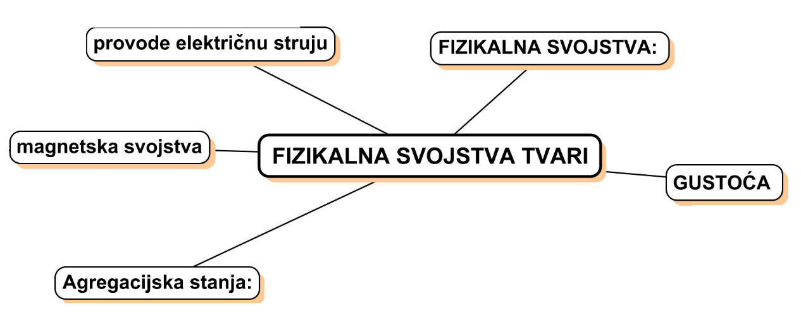

Očekivani plan učeničkog zapisa
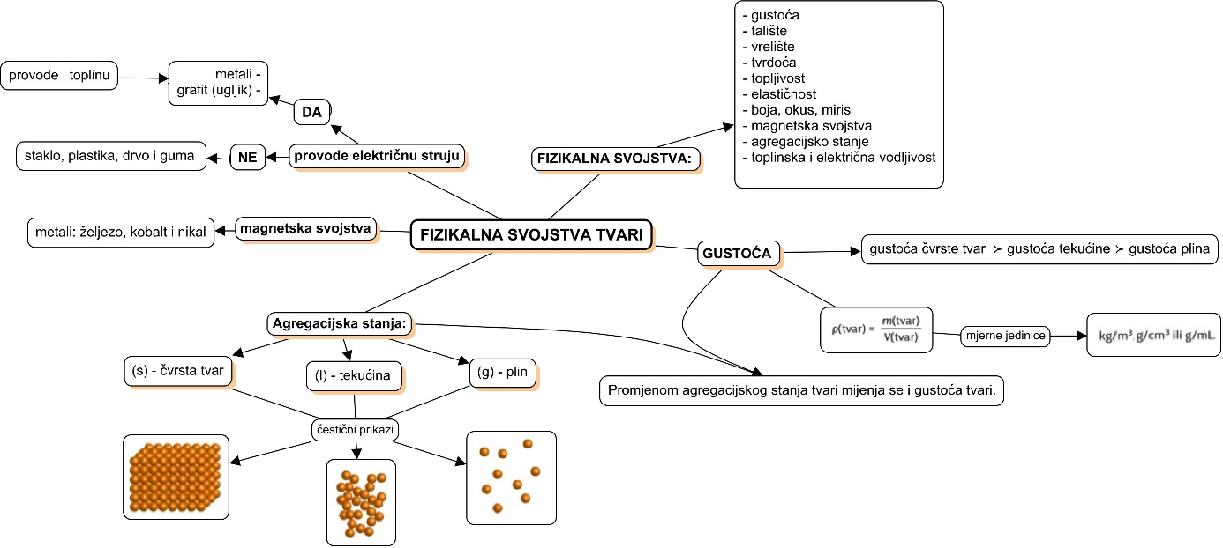

Primjer liste za procjenu za samovrednovanje i vršnjačko vrednovanje tijekom izvođenja pokusa
Elementi za procjenu | Učenik 1 | Učenik 2
Primjena mjera opreza i sigurnosti pri radu
Rukovanje laboratorijskim priborom i kemikalijama
Tehnike mjerenja
Preciznost pri radu
Urednost radnog mjesta

